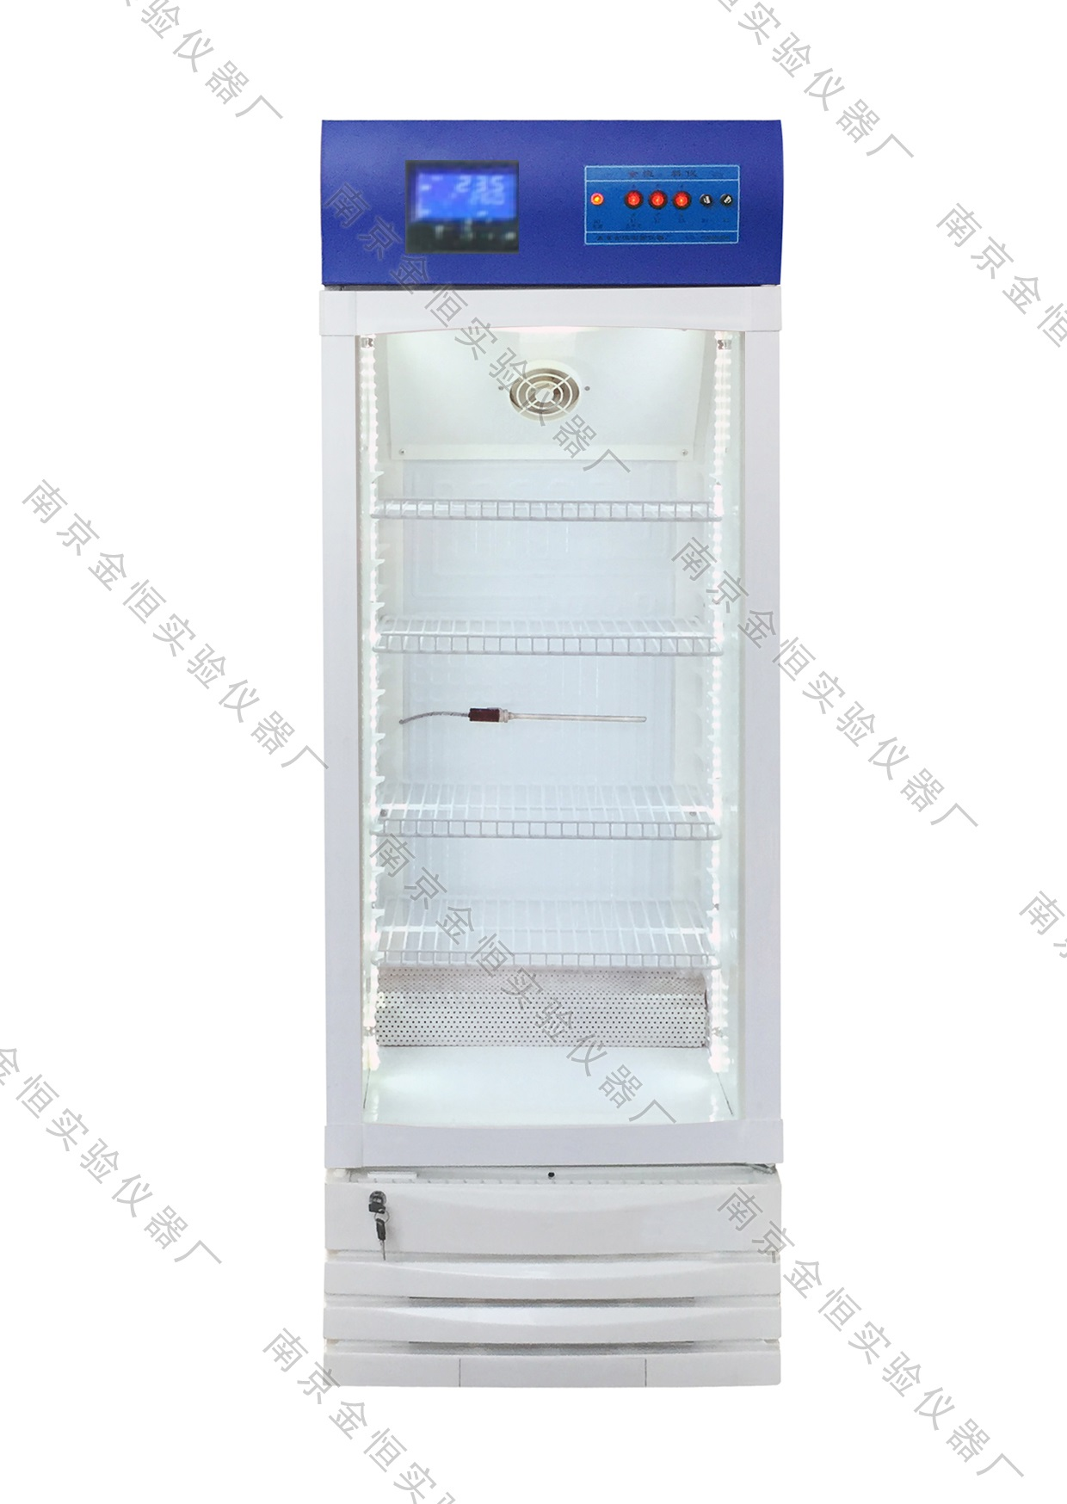
金恒熊猫牌 液晶微电脑
智能型全自动人工气侯箱
1,产品名称：智能型全自动人工气侯箱，又名：种子发芽箱
2,型 号： HSR-150AE
3.规 格： 160L
4,用 途：用于各类种子的发芽、催芽、育苗、检验等.
主要.技术参数
★控温范围(℃)：4～50 (无光照)15～50 (有光照)
★控湿范围(%RH)：RT+5～99
★光照度(LX)：1000—3000 四档可调，（其它光照度可选配）
★工作时间连续，可定时（温度、光照）
32段智能编程控温，*中外合资压缩机和滚珠风机。
其它特点：
(1) 液晶屏智能表微电脑全自动，可任意设定各个实验段运行时间长短、温度设定值、光照强度等，微电脑程序控制，可设置0-32个时段随意自动转换功能。
(2)程序控制光照强度四级可调。
(3)液晶大屏幕和LED直观显示箱内温度及湿度.
(4)具有掉电记忆、掉电时间自动补偿功能；
(5)时间控制方式：0-32段随意设置
采用快换仪表式独立温控微电脑模块, 便于技术升级和快换维护.
(6)湿度范围：RT+5～99%RH,波动度±3%RH
为快换仪表式独立湿度控制微电脑独立模块, 便于技术升级和快换维护.
为快换仪表式独立温度光照时间微电脑独立模块, 便于技术升级和快换维护.
(7)具有制冷机组(无氟型),自动进行冷热平衡，不受外界影响。.
（8）电 源：AC220V
智能型全自动人工气候箱系列产品型号规格表:
型号 | HSR-150AE | HSR-200AE | HSR-250AE | HSR-300AE | HSR-400AE | HSR-500AE
规格 | 160升 | 200升 | 250升 | 300升 | 380升 | 490升

型号 | HSR-800AE | HSR-1000AE | HSR-1500AE | HSR-2000AE | HSR-3000AE
规格 | 800升双门 | 1000升双门 | 1500升三门 | 2000升 | 3000升

注：1. 有多种其它性能要求，可选配。
2. 尚有生化培养箱，光照培养箱，恒温恒湿箱，低温冷藏箱等系列。请联系。
南京金恒实验仪器厂（原熊猫牌南京实验仪器厂）
热线 13255262618, 18951863860， 02585541083
www.y13255262618.com www.15366056040.com

